

ПРОТОКОЛ № 15 от « 18 » апреля 2011 г.
заседания Правления НП «СТРОЙГАРАНТ»

Дата и время проведения: « 18 » апреля 2011 г., 17 часов 00 минут.

Место проведения: г. Пермь, Екатерининская, 24.

Присутствовали:
1. Мехоношин Ю.В. – председатель Правления Партнерства;
Члены Правления Партнерства:
2. Кузенский А.В.;
3. Конев А.В.;
4. Гогонов А.А.
5. Сулейманов О.Р.
Андреев Н.В. – Президент Партнерства

Кворум для принятия решений по вопросам повестки дня имеется.

ПОВЕСТКА ДНЯ
- Принятие решения о выдаче Свидетельств о допуске к работам, которые оказывают влияние на безопасность объектов капитального строительства.

1. Представлены на рассмотрение документы на получение свидетельства о допуске, прошедшие в установленном порядке экспертизу.
Голосовали: ЗА- 5 голосов, ПРОТИВ – 0, ВОЗД, - 0 .
РЕШИЛИ:
Прекратить действие выданного ранее Свидетельства и выдать новое взамен предыдущего:

№ п/п | Реестр. № | 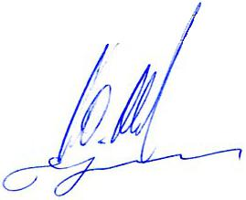  Наименование предприятия (Ф.И.О. ИП)
1 | 171 | ООО «Подряд» (6)

Председатель Правления Ю.В. Мехоношин
Секретарь Правления С.А. Воронцова

